Муниципальное бюджетное образовательное учреждение
Миллеровская средняя общеобразовательная школа имени Жоры Ковалевского

Позитивный опыт
семейного воспитания кровных детей

Портретный очерк семьи

«Главный смысл и цель семейной жизни — воспитание детей. Главная школа воспитания детей — это взаимоотношения мужа и жены, отца и матери».
В.А. Сухомлинский
Семья Татарченко Елены Николаевны и Валерия Анатольевича – многодетная: две дочери и сын учатся в Миллеровской школе. О воспитании детей в этой семье можно слышать только положительные отзывы.
Дочь Валерия – одиннадцатиклассница. Она успешно написала итоговое декабрьское сочинение по русскому языку и получила «зачет» - допуск к ЕГЭ 2018. Татарченко Валерия два года избиралась президентом ДПО «Планета Детства» нашей школы, в районном конкурсе «Ученик года – 2017» заняла 2-ое место.
Татарченко Валерия любит учиться, имеет все навыки успешной ученицы. С 1 класса и по настоящее время она круглая отличница, в ее Портфолио достижений Грамоты и Дипломы за победу в олимпиадах, конкурсах и спортивных состязаний.
По итогам 1 полугодия 2017-18 учебного года Валерия заняла 1 место в районных конкурсах: «Знатоки Конституции России», олимпиада по литературе, фотоконкурс «природа родного края».
Сын Александр учится в выпускном классе основной школы, готовится к сдаче ОГЭ. Ему учёба дается трудно, однако заметно стремление к освоению программного материала, посещает все консультации по подготовке к экзаменам. Саша посещает СОГ (спортивно-оздоровительную группу) под руководством Живова В.Н., участвует в спортивных соревнованиях по всем видам спорта, защищая честь школы.
Младшая дочь Ксения учится в 3 классе, учится хорошо, активна во внеклассной и внешкольной работе. Она любит мастерить поделки и дарить маме.
«Оч.умелые ручки» детей – это в наследство от родителей: мать, Елена Николаевна, умеет творить чудеса с нитками; отец, Валерий Анатольевич, - мастер на все руки – как строитель может работать и с камнем, и с деревом, и с железом… Валерий Анатольевич изготовил на школьный двор деревянные скамейки из бревен.
Сестры Татарченко любят петь и танцевать, посещают кружки и внеурочные занятия по интересу, выступают в концертах на сцене сельского клуба. Примечательно, что их родные люди: мама, папа, бабушка и дедушка, - всегда присутствуют на концертах и радуются творческим успехам детей.

Семейных проблем в нашей сегодняшней жизни много.
Не исключением является и многодетная, малообеспеченная семья Татарченко. Родители преодолевают трудности, не пасуют перед ними. Родители много времени находятся со своими детьми, бывают вместе на природе, приобщают детей к решению проблем семьи.
Все трое учеников в семье обеспечены всем необходимым для хорошей учебы. Мать регулярно посещает родительские собрания.
Воспитание детей в семье Татарченко – это бережные, тактичные взаимоотношения, требующие от родителей большого терпения и выдержки. Вот вам и весь секрет семейного воспитания.
Берегите друг друга, храните положительные моменты в своей памяти!

Заметку и фото-факты подготовила Титаренко О.А., замдиректора по ВР

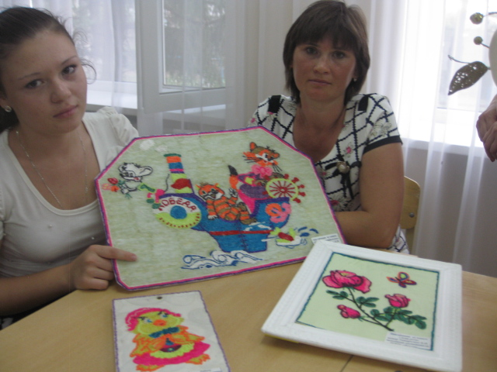

Мать и дочь приняли участие в семейном творческом конкурсе «Вот я какой!»

